Universidade Estadual Paulista (UNESP)
Faculdade de Ciências
Departamento de Computação
Campus de Bauru – SP

TRABALHO DE CONCLUSÃO DA DISCIPLINA – MICROCONTROLADORES (TCD)

Disciplina: Microcontroladores.
Aluno: Matheus Coelho Solha RA. 141027134
E-mail: mcsolha@gmail.com
Professor: João E. M. Perea Martins, Prof. Dr.
Data: 06/09/2016

Trabalho apresentado como parte das atividades da disciplina Microcontroladores do curso de graduação de Bacharelado em Ciência da Computação, FC - UNESP.

Bauru, 2016

- Objetivo e Descrição do Projeto

O objetivo desse trabalho foi desenvolver uma análise sobre um sensor reflexivo infravermelho com distância ajustável cujo funcionamento lógico (estrutural) é conectar o sensor a um microcontrolador, para que este seja capaz de interpretar as informações captadas pelo sensor, se o sensor detectar a presença de algo, o microcontrolador acende um LED, o qual permanece ligado enquanto a presença for contínua, após 10 segundos em que o LED fica aceso um som é emitido, uma vez que o sensor deixa de detectar algo, o som é cessado caso esteja sendo emitido e o LED irá permanece ligado por mais 2 segundos e desligara caso não tenho mais presença. Esse processo será repetido para algumas distâncias possíveis de alcance do sensor, assim será possível analisar a eficiência do mesmo.

2) Materiais do Projeto

- Um microcontrolador PIC16F873A
- Um Sensor Reflexivo Infravermelho com distância ajustável
- Um resistor de 110 Ohms
- Um LED
- Um Buzzer 12mm com oscilador interno 5V

3) Detalhes Operacionais

Além dos recursos básicos do PIC, como recursos de entrada e saída de dados, o sistema utiliza também o recurso de Timer para que seja possível ter controle do tempo que o LED fica aceso através de variáveis e assim emitir o som quando o LED permanecer aceso por mais do que 10 segundos e Timer também é utilizado para controlar o tempo em que o LED permanece aceso após o término da presença detectada .

4) Software Complementar

Não será necessário o uso de nenhum software externo ao pic para que possa ser feita a análise.

5) metodologia de desenvolvimento do projeto

A primeira etapa do projeto foi desenvolver um código para testar o funcionamento do sensor e checar sua precisão.
A segunda etapa foi desenvolver um código que fizesse um LED ligasse caso a presença fosse detectada e desligasse ao perder a presença.
A terceira etapa foi a implementação de um código que através do Timer contasse 10 segundos e após esse tempo, ligasse o buzzer.
A quarta etapa foi juntar a contagem da terceira etapa ao código da segunda etapa para que a contagem fosse iniciada assim que a presença fosse detectada.
A quinta etapa foi acrescentar ao código uma nova inicialização do timer para que contasse 2 segundos após o término de detecção de presença para que o LED permacesse aceso por esse tempo a mais.
A sexta e última etapa foi checar a eficiência do sensor para diferentes distâncias.

6) Montagem
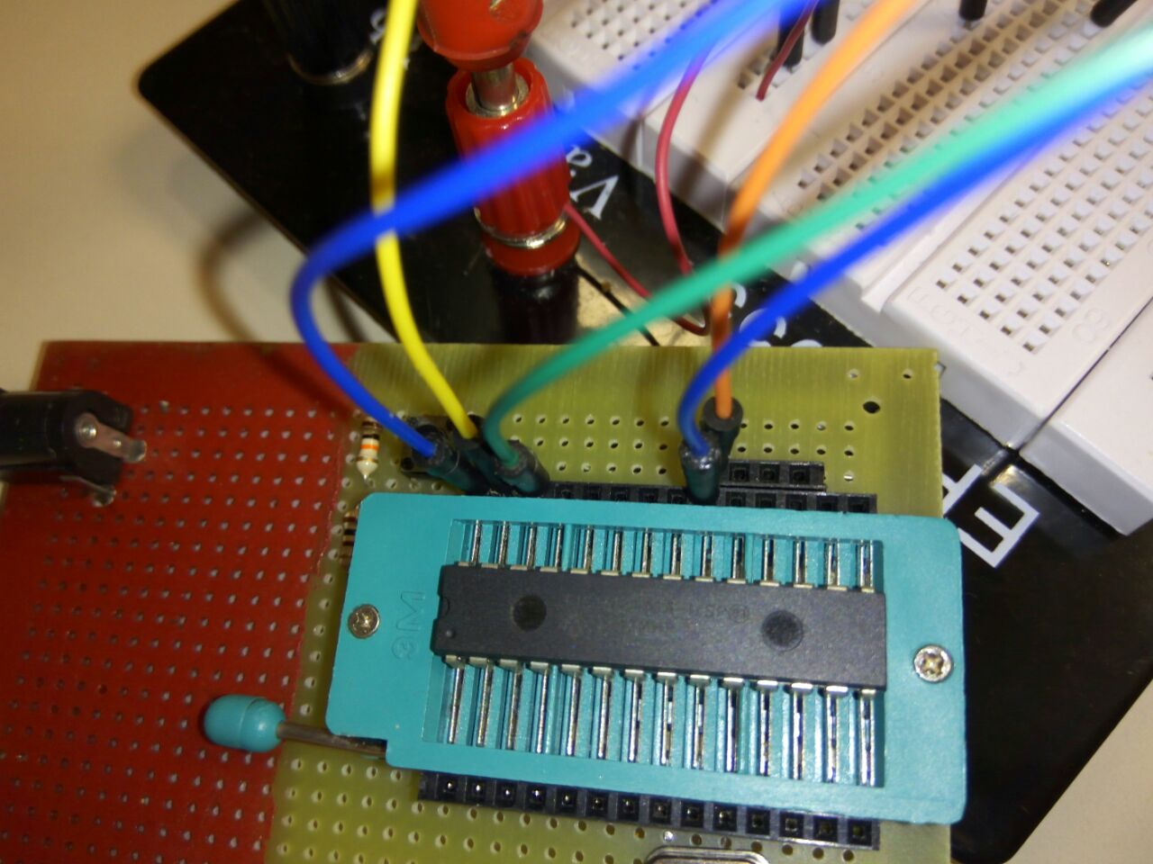
Rb7: Entrada do dado recebido do sensor
Rb6: Saída para o LED
Rb5: Saída para o Buzzer

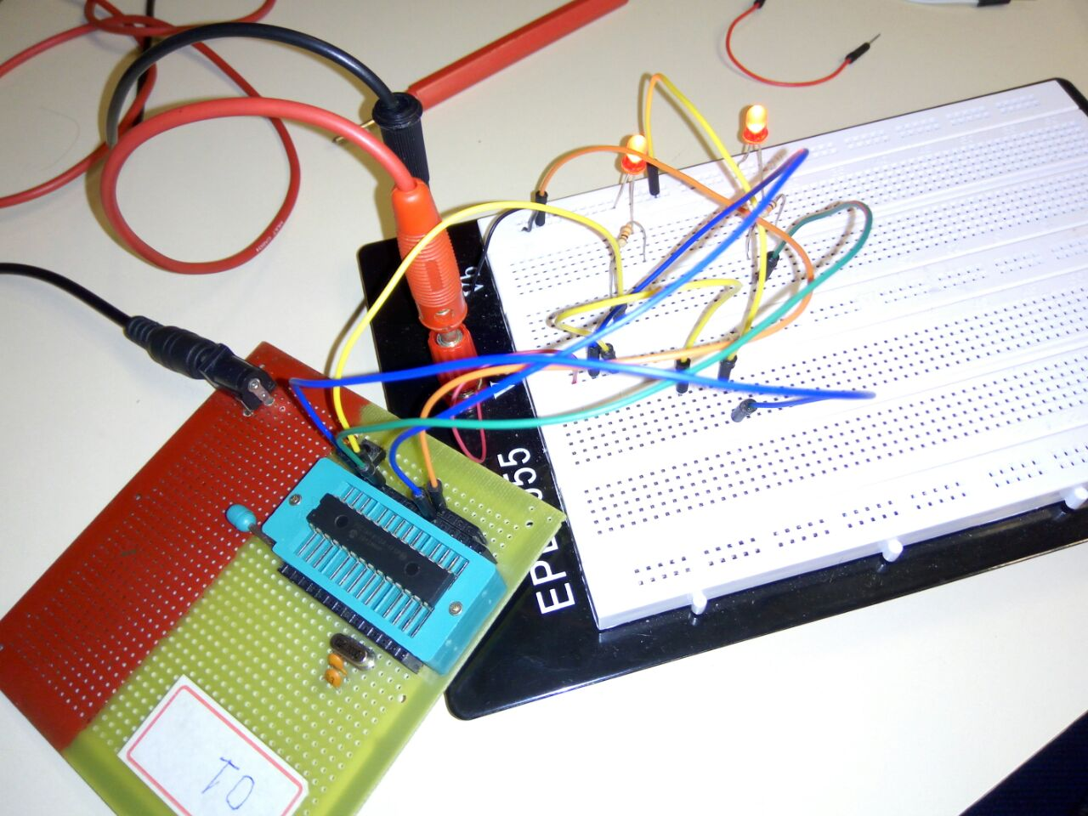

Obs: Segundo LED representa o buzzer. Fio azul conectado ao RB7 representa ao fio do sensor.

7) Conclusão
Pode-se verificar que o sensor possui um parafuso ajustável extremamente sensível, pois ao realizar o teste consegui apenas testar duas distâncias, a de 80cm e de 30cm, já que ao tentar diminuir mais o sensor mostrou-se inconsistente já que mesmo sem presença, assumia que detectou algo.

